2024年安徽卷物理试题

一、单选题
1．大连相干光源是我国第一台高增益自由电子激光用户装置，其激光辐射所应用的玻尔原子理论很好地解释了氢原子的光谱特征。图为氢原子的能级示意图，已知紫外光的光子能量大于，当大量处于能级的氢原子向低能级跃迁时，辐射不同频率的紫外光有（ ）
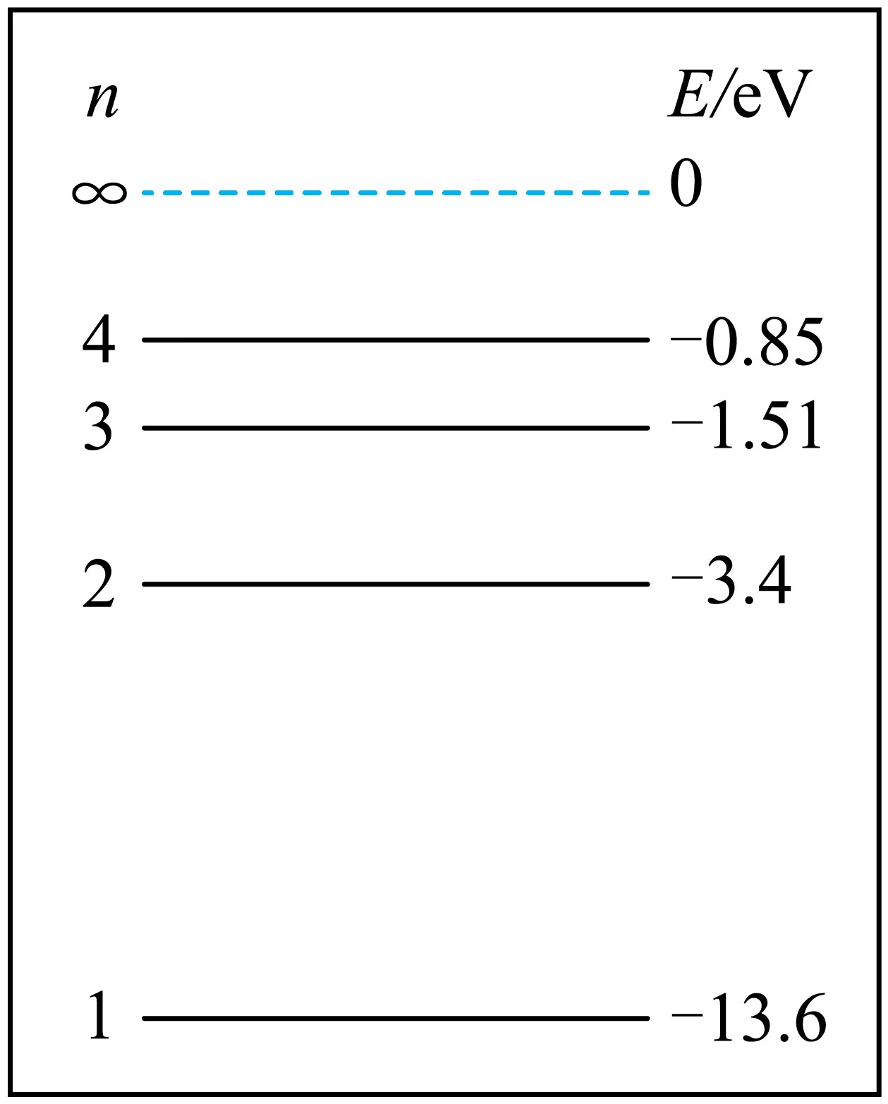
A．1种 B．2种 C．3种 D．4种
2．某同学参加户外拓展活动，遵照安全规范，坐在滑板上，从高为h的粗糙斜坡顶端由静止下滑，至底端时速度为v．已知人与滑板的总质量为m，可视为质点．重力加速度大小为g，不计空气阻力．则此过程中人与滑板克服摩擦力做的功为（ ）
A． B． C． D．
3．某仪器发射甲、乙两列横波，在同一均匀介质中相向传播，波速v大小相等。某时刻的波形图如图所示，则这两列横波（ ）
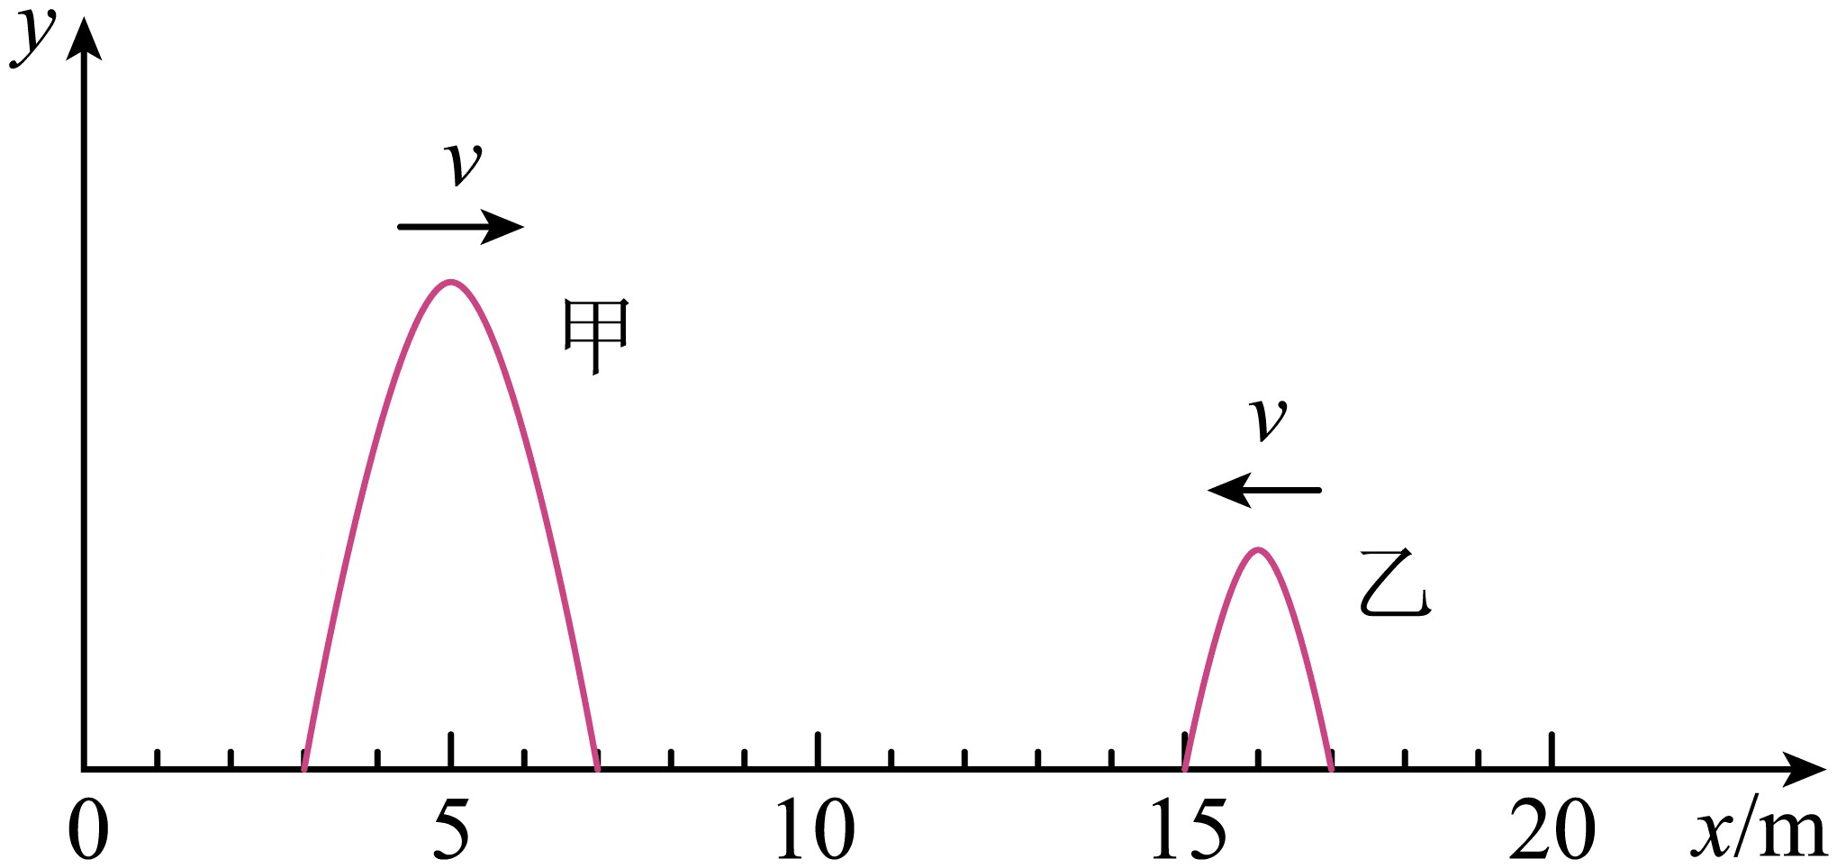
A．在处开始相遇 B．在处开始相遇
C．波峰在处相遇 D．波峰在处相遇
4．倾角为的传送带以恒定速率顺时针转动。时在传送带底端无初速轻放一小物块，如图所示。时刻物块运动到传送带中间某位置，速度达到。不计空气阻力，则物块从传送带底端运动到顶端的过程中，加速度a、速度v随时间t变化的关系图线可能正确的是（ ）
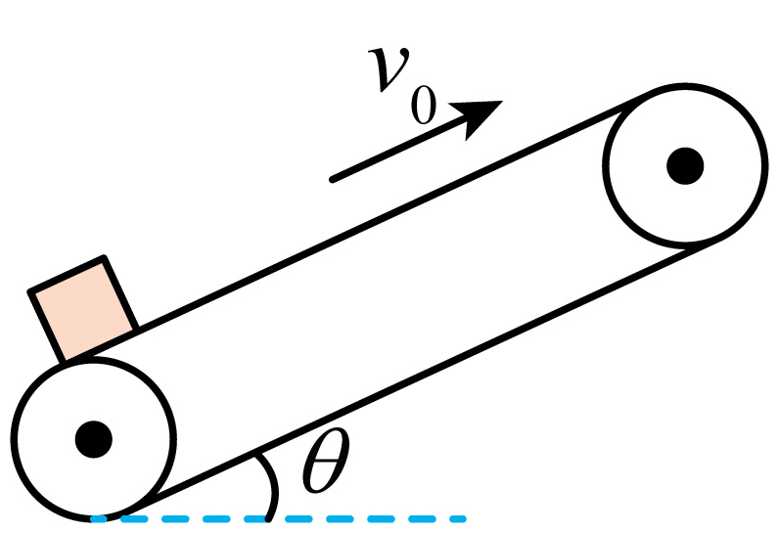
A．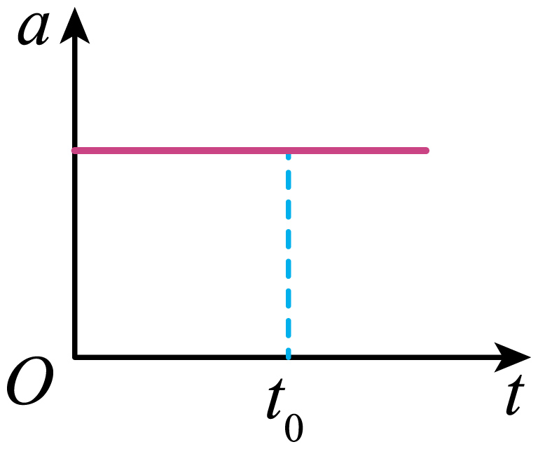 B．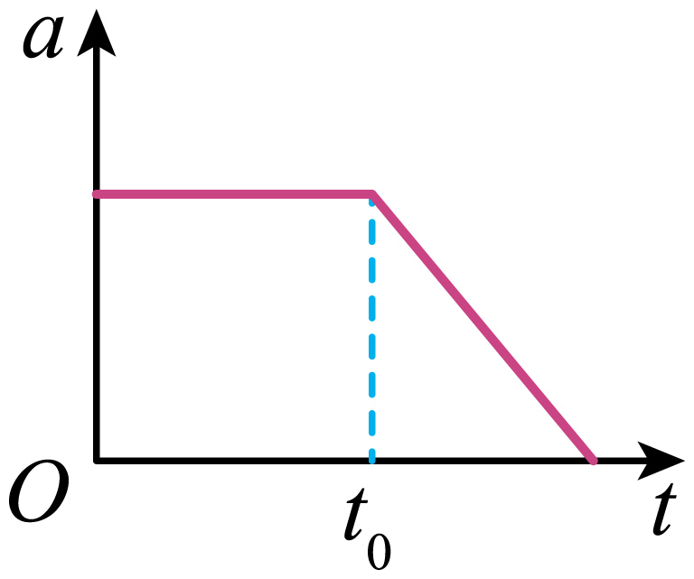
C．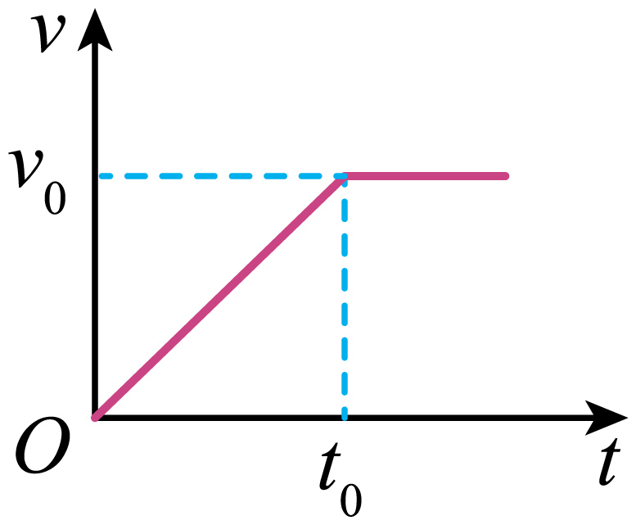 D．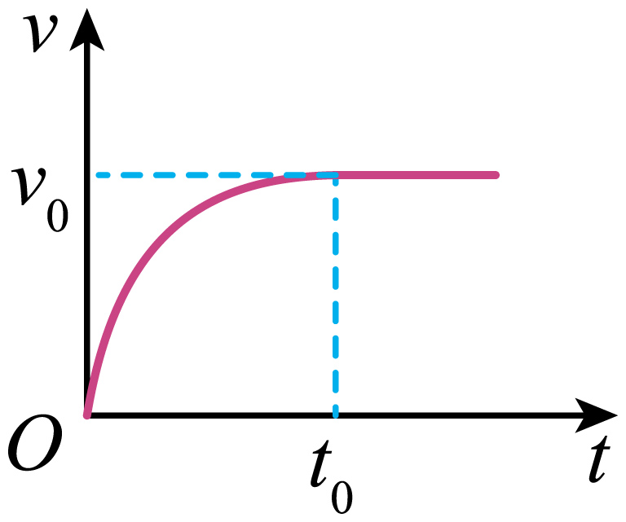
5．2024年3月20日，我国探月工程四期鹊桥二号中继星成功发射升空。当抵达距离月球表面某高度时，鹊桥二号开始进行近月制动，并顺利进入捕获轨道运行，如图所示，轨道的半长轴约为51900km。后经多次轨道调整，进入冻结轨道运行，轨道的半长轴约为9900km，周期约为24h。则鹊桥二号在捕获轨道运行时（ ）
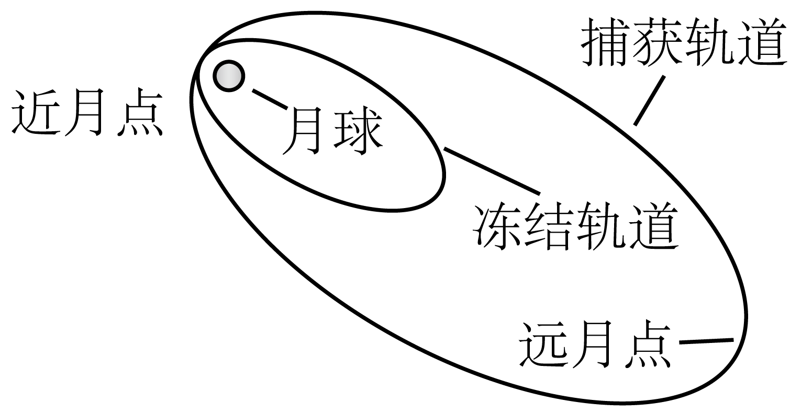
A．周期约为144h
B．近月点的速度大于远月点的速度
C．近月点的速度小于在冻结轨道运行时近月点的速度
D．近月点的加速度大于在冻结轨道运行时近月点的加速度
6．如图所示，竖直平面内有两完全相同的轻质弹簧，它们的一端分别固定于水平线上的M、N两点，另一端均连接在质量为m的小球上。开始时，在竖直向上的拉力作用下，小球静止于MN连线的中点O，弹簧处于原长。后将小球竖直向上。缓慢拉至P点，并保持静止，此时拉力F大小为。已知重力加速度大小为g，弹簧始终处于弹性限度内，不计空气阻力。若撤去拉力，则小球从P点运动到O点的过程中（ ）
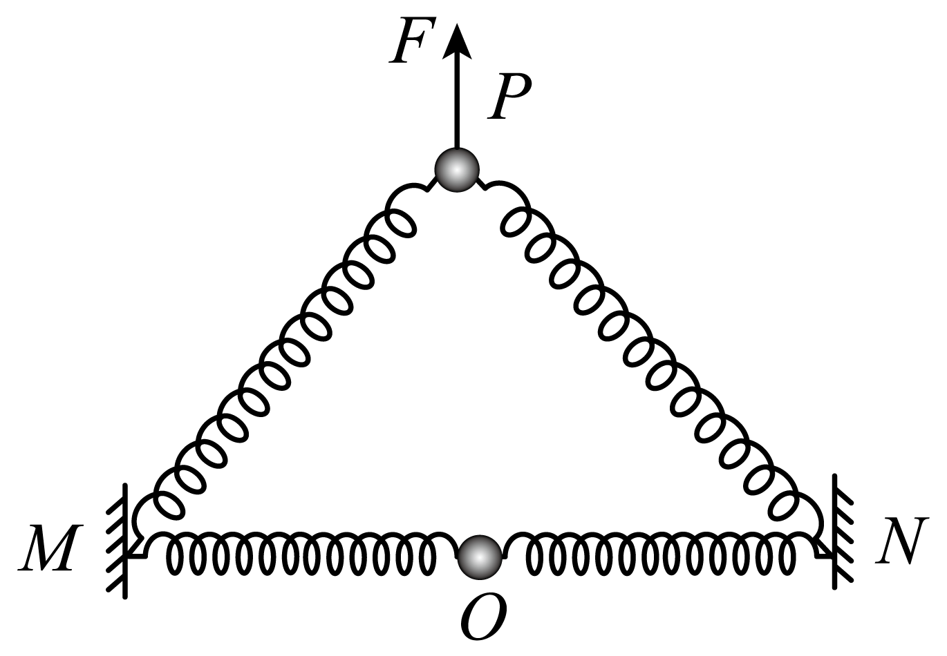
A．速度一直增大 B．速度先增大后减小
C．加速度的最大值为 D．加速度先增大后减小
7．在某地区的干旱季节，人们常用水泵从深水井中抽水灌溉农田，简化模型如图所示。水井中的水面距离水平地面的高度为H。出水口距水平地面的高度为h，与落地点的水平距离约为l。假设抽水过程中H保持不变，水泵输出能量的倍转化为水被抽到出水口处增加的机械能。已知水的密度为，水管内径的横截面积为S，重力加速度大小为g，不计空气阻力。则水泵的输出功率约为（ ）
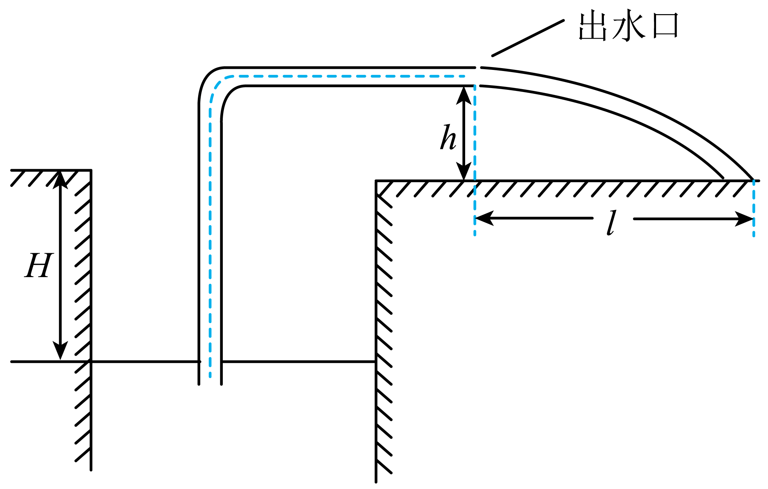
A． B．
C． D．
8．在某装置中的光滑绝缘水平面上，三个完全相同的带电小球，通过不可伸长的绝缘轻质细线，连接成边长为d的正三角形，如图甲所示。小球质量为m，带电量为，可视为点电荷。初始时，小球均静止，细线拉直。现将球1和球2间的细线剪断，当三个小球运动到同一条直线上时，速度大小分别为、、，如图乙所示。该过程中三个小球组成的系统电势能减少了，k为静电力常量，不计空气阻力。则（ ）
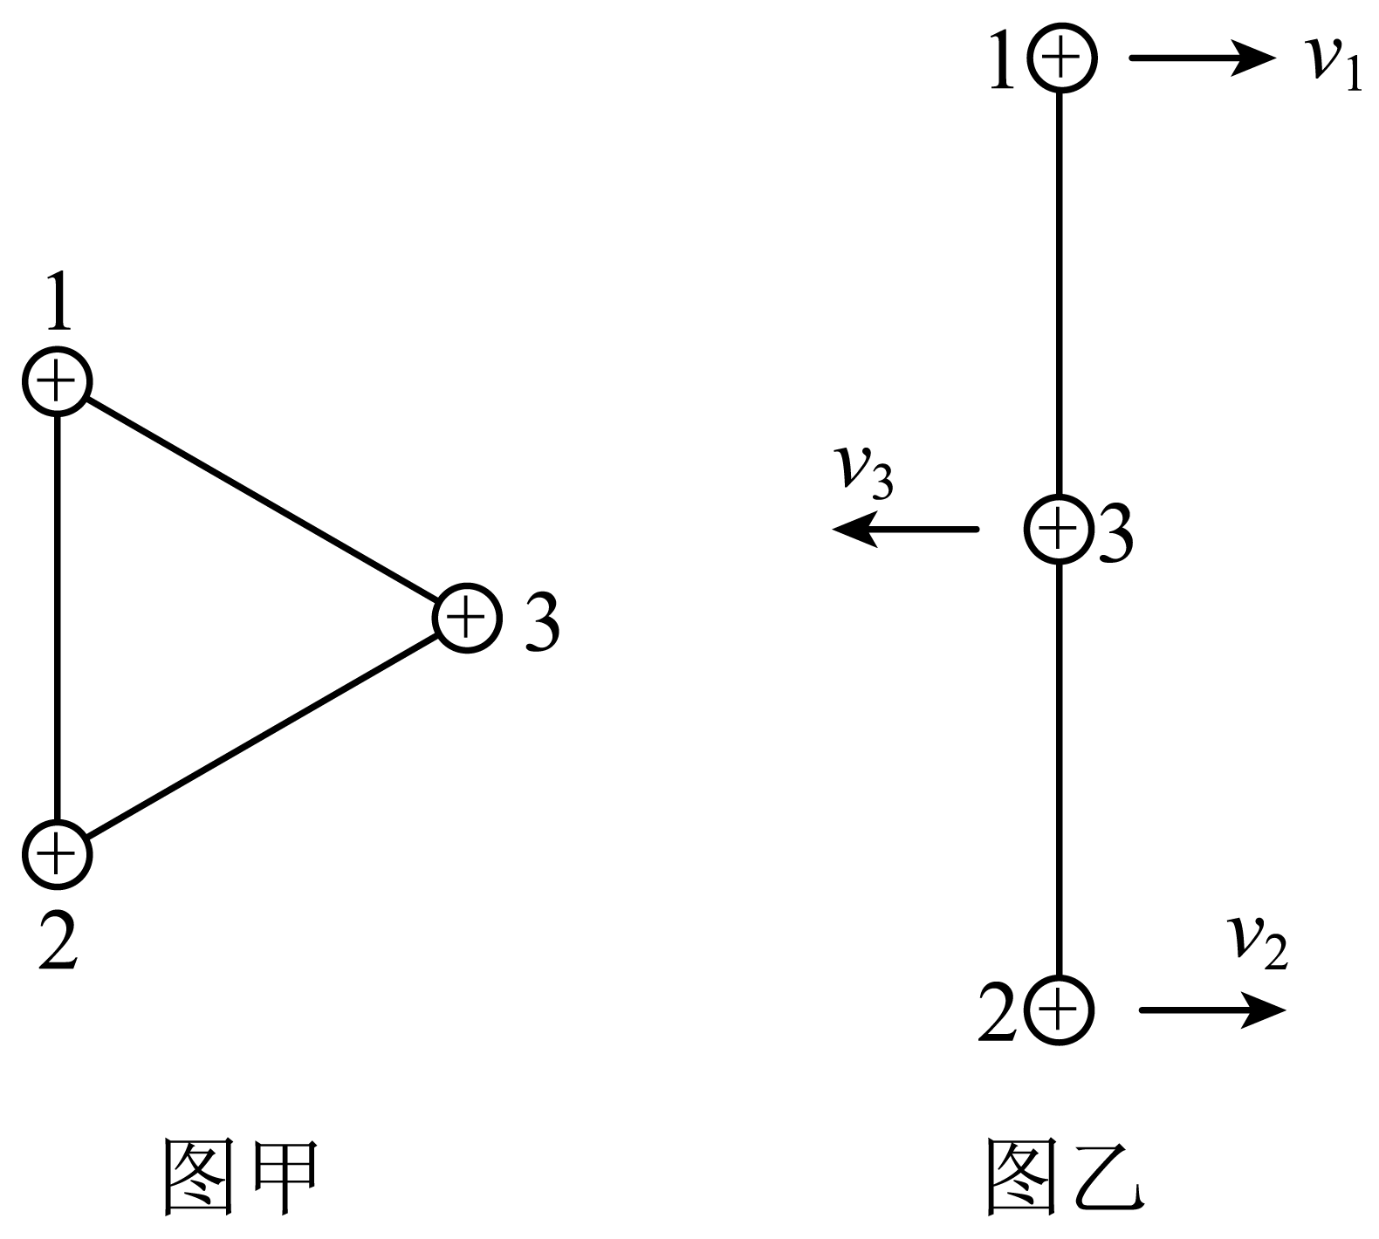
A．该过程中小球3受到的合力大小始终不变 B．该过程中系统能量守恒，动量不守恒
C．在图乙位置，， D．在图乙位置，

二、多选题
9．一倾角为足够大的光滑斜面固定于水平地面上，在斜面上建立Oxy直角坐标系，如图（1）所示。从开始，将一可视为质点的物块从0点由静止释放，同时对物块施加沿x轴正方向的力和，其大小与时间t的关系如图（2）所示。己知物块的质量为1.2kg，重力加速度g取，不计空气阻力。则（ ）
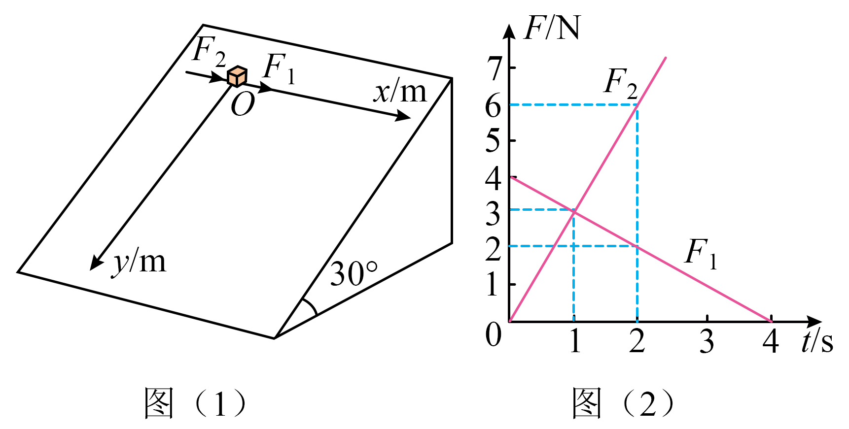
A．物块始终做匀变速曲线运动
B．时，物块的y坐标值为2.5m
C．时，物块的加速度大小为
D．时，物块的速度大小为
10．空间中存在竖直向下的匀强电场和垂直于纸面向里的匀强磁场，电场强度大小为E，磁感应强度大小为B。一质量为m的带电油滴a，在纸面内做半径为R的圆周运动，轨迹如图所示。当a运动到最低点P时，瞬间分成两个小油滴Ⅰ、Ⅱ，二者带电量、质量均相同。Ⅰ在P点时与a的速度方向相同，并做半径为的圆周运动，轨迹如图所示。Ⅱ的轨迹未画出。己知重力加速度大小为g，不计空气浮力与阻力以及Ⅰ、Ⅱ分开后的相互作用，则（ ）
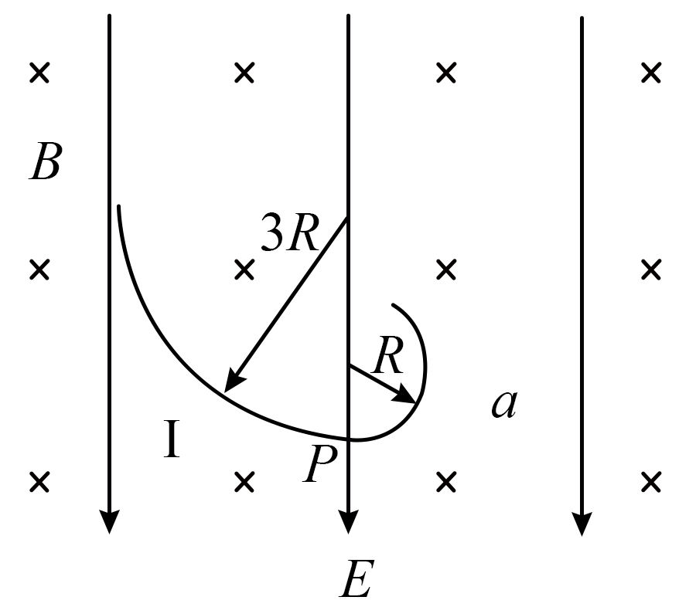
A．油滴a带负电，所带电量的大小为
B．油滴a做圆周运动的速度大小为
C．小油滴Ⅰ做圆周运动的速度大小为，周期为
D．小油滴Ⅱ沿顺时针方向做圆周运动

三、实验题
11．某实验小组做“测量玻璃的折射率”及拓展探究实验．
(1)为测量玻璃的折射率，按如图所示进行实验，以下表述正确的一项是________。（填正确答案标号）
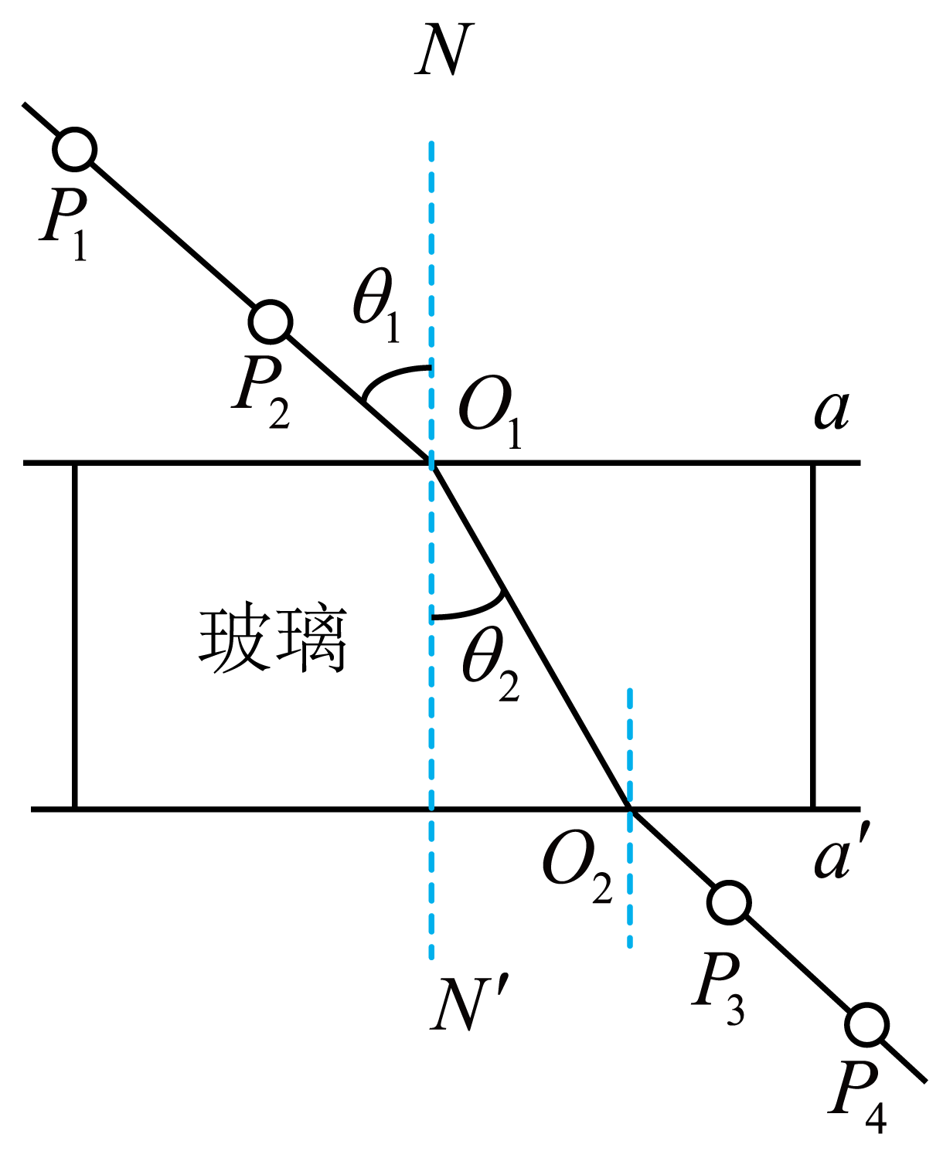
A．用笔在白纸上沿着玻璃砖上边和下边分别画出直线a和
B．在玻璃砖一侧插上大头针、，眼睛在另一侧透过玻璃砖看两个大头针，使把挡住，这样就可以确定入射光线和入射点。在眼睛这一侧，插上大头针，使它把、都挡住，再插上大头针，使它把、、都挡住，这样就可以确定出射光线和出射点
C．实验时入射角应尽量小一些，以减小实验误差
(2)为探究介质折射率与光的频率的关系，分别用一束红光和一束绿光从同一点入射到空气与玻璃的分界面．保持相同的入射角，根据实验结果作出光路图，并标记红光和绿光，如图乙所示．此实验初步表明：对于同一种介质，折射率与光的频率有关．频率大，折射率 （填“大”或“小”）
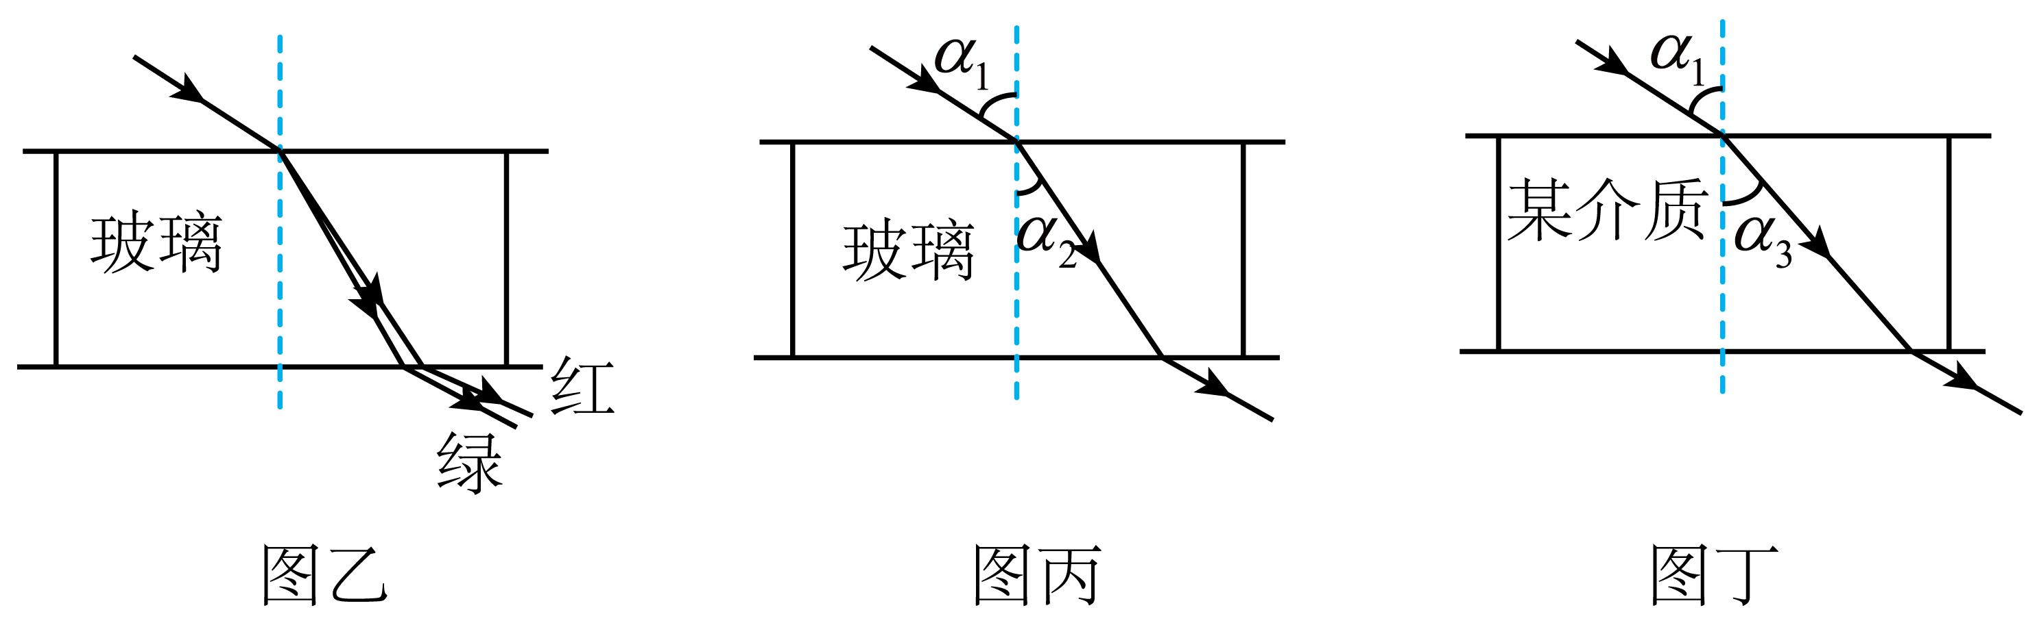
(3)为探究折射率与介质材料的关系，用同一束微光分别入射玻璃砖和某透明介质，如图丙、丁所示。保持相同的入射角，测得折射角分别为、，则玻璃和该介质的折射率大小关系为n_{玻璃} n_{介质}（填“”或“”）。此实验初步表明：对于一定频率的光，折射率与介质材料有关。
12．某实验小组要将电流表G（铭牌标示：，）改装成量程为1V和3V的电压表，并用标准电压表对其进行校准。选用合适的电源、滑动变阻器、电阻箱、开关和标准电压表等实验器材，按图（1）所示连接电路，其中虚线框内为改装电路。
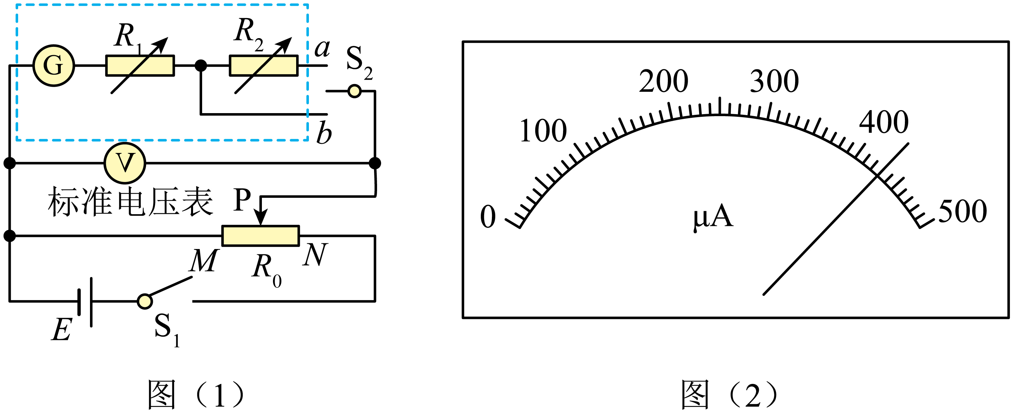
(1)开关闭合前，滑片P应移动到 （填“M”或“N”）端。
(2)根据要求和已知信息，电阻箱的阻值已调至，则的阻值应调至 。
(3)当单刀双掷开关与a连接时，电流表G和标准电压表V的示数分别为I、U，则电流表G的内阻可表示为 。（结果用U、I、、表示）
(4)校准电表时，发现改装后电压表的读数始终比标准电压表的读数偏大，经排查发现电流表G内阻的真实值与铭牌标示值有偏差，则只要________即可。（填正确答案标号）
A．增大电阻箱的阻值 B．减小电阻箱的阻值
C．将滑动变阻器的滑片P向M端滑动
(5)校准完成后，开关与b连接，电流表G的示数如图（2）所示，此示数对应的改装电压表读数为 V。（保留2位有效数字）

四、解答题
13．某人驾驶汽车，从北京到哈尔滨，在哈尔滨发现汽车的某个轮胎内气体的压强有所下降（假设轮胎内气体的体积不变，且没有漏气，可视为理想气体）。于是在哈尔滨给该轮胎充入压强与大气压相同的空气，使其内部气体的压强恢复到出发时的压强（假设充气过程中，轮胎内气体的温度与环境相同，且保持不变）。已知该轮胎内气体的体积，从北京出发时，该轮胎气体的温度，压强。哈尔滨的环境温度，大气压强取。求：
（1）在哈尔滨时，充气前该轮胎气体压强的大小。
（2）充进该轮胎的空气体积。
14．如图所示，一实验小车静止在光滑水平面上，其上表面有粗糙水平轨道与光滑四分之一圆弧轨道。圆弧轨道与水平轨道相切于圆弧轨道最低点，一物块静止于小车最左端，一小球用不可伸长的轻质细线悬挂于O点正下方，并轻靠在物块右侧。现将细线拉直到水平位置时，静止释放小球，小球运动到最低点时与物块发生弹性碰撞。碰撞后，物块沿着小车上的轨道运动，已知细线长。小球质量。物块、小车质量均为。小车上的水平轨道长。圆弧轨道半径。小球、物块均可视为质点。不计空气阻力，重力加速度g取。
（1）求小球运动到最低点与物块碰撞前所受拉力的大小；
（2）求小球与物块碰撞后的瞬间，物块速度的大小；
（3）为使物块能进入圆弧轨道，且在上升阶段不脱离小车，求物块与水平轨道间的动摩擦因数的取值范围。
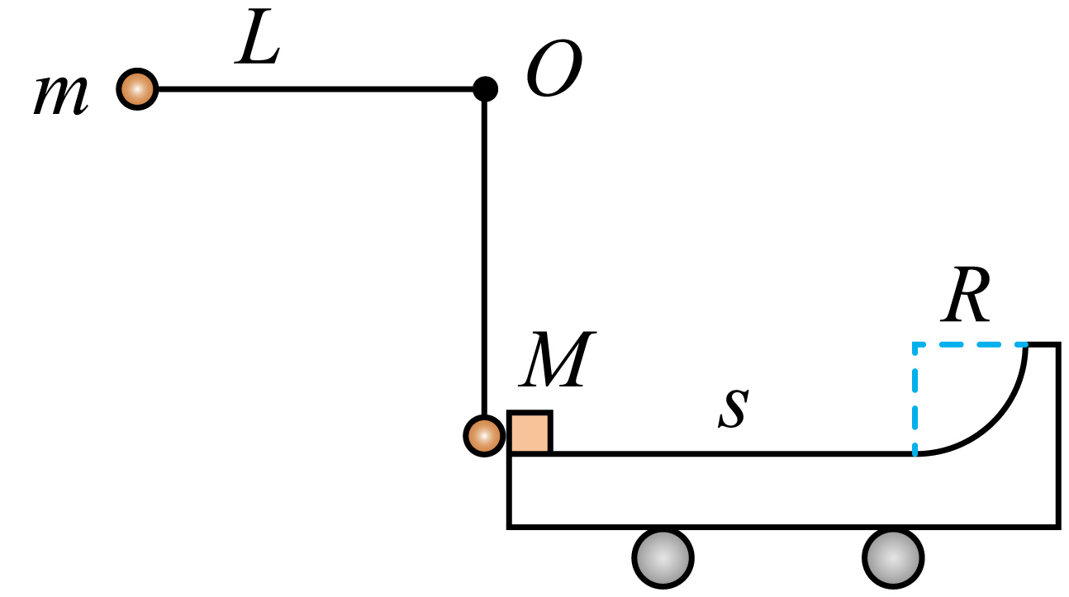
15．如图所示，一“U”型金属导轨固定在竖直平面内，一电阻不计，质量为m的金属棒ab垂直于导轨，并静置于绝缘固定支架上。边长为L的正方形cdef区域内，存在垂直于纸面向外的匀强磁场。支架上方的导轨间，存在竖直向下的匀强磁场。两磁场的磁感应强度大小B随时间的变化关系均为B = kt（SI），k为常数（k > 0）。支架上方的导轨足够长，两边导轨单位长度的电阻均为r，下方导轨的总电阻为R。t = 0时，对ab施加竖直向上的拉力，恰使其向上做加速度大小为a的匀加速直线运动，整个运动过程中ab与两边导轨接触良好。已知ab与导轨间动摩擦因数为μ，重力加速度大小为g。不计空气阻力，两磁场互不影响。
（1）求通过面积S_{cdef}的磁通量大小随时间t变化的关系式，以及感应电动势的大小，并写出ab中电流的方向；
（2）求ab所受安培力的大小随时间t变化的关系式；
（3）求经过多长时间，对ab所施加的拉力达到最大值，并求此最大值。
